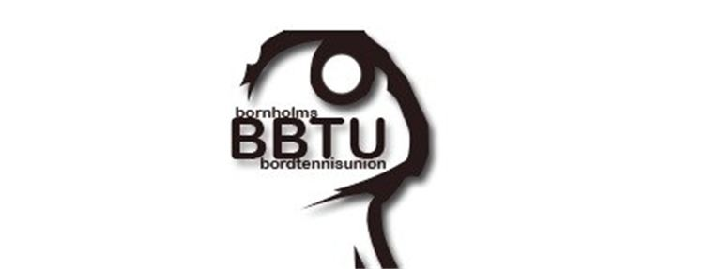

DGI Bornholm Bordtennis & Bornholms Bordtennis Union

Grand Prix Finaler

Herre Klasse 2 – 4
Tirsdag den. 10. April 2018
Kl. 19.00
i Knudsker klubhus
(Mødetid kl. 18.30)
_____________________________

Herre Klasse 1 – 3
Torsdag den.12. April 2018
Kl. 19.00
i Hasle klubhus
(Mødetid kl. 18.30)

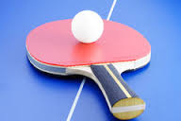

Klasse 1 er sponsoreret af:

Klasse 2-3-4 er sponsoreret af:

___________________________________________________________________________________________________________

Efter stævnerne: Knudsker Grand Prix Stævne 2, Landsdelsmesterskaberne, Bornholmsmesterskaberne, Knudsker Grand Prix Stævne 2, Knudsker Single Stævne har følgende spillere opnået point til, at deltage i Grandprix finalen for klasse 1- 2 - 3 - 4.
Ved afbud i rækkerne vil der være brug for reserver.

MEGET VIGTIGT:
Ved evt. sygdom eller lign. bedes i melde afbud, hurtigst muligt til Finn Jørgensen på
tlf. 56 95 79 74 / 20 27 11 49, så en reserve kan hentes. - Bemærk: Spillere med pointlighed er der trukket lod om placeringen.
____________________________________________________________

I Klasse 1 uddeles der følgende præmier: I Klasse 2-3-4 uddeles der følgende præmier:

Nr. 1 1000,- kr. Nr. 1 600,- kr.
Nr. 2 600,- kr. Nr. 2 400,- kr.
Nr. 3 400,- kr. Nr. 3 300,- kr.
Nr. 4 200,- kr. Nr. 4 200,- kr.

Klasse 1:
1. Kurt Olesen, KNIF 14 point
2. Benjamin Lillelund, HIF 10 point
3. Michael Evander, PIF 8 point
4. Oliver Nielsen, KNIF 5 point

Reserver:
1.
2.
3.

Semifinale 1 Dommer

Kurt Olesen, KNIF
19.00
Oliver Nielsen, KNIF
Benjamin L.

Semifinale 2

Benjamin Lillelund, HIF Kurt O.
19.30
Michael Evander, PIF

Kamp om 3 – 4 Plads

Taber Semifinale 1
20.00
Taber Semifinale 2

Finale

Vinder Semifinale 1
20.30
Vinder Semifinale 2

Placeringer:
1.__________________________________

2.__________________________________

3.__________________________________

4.__________________________________

Klasse 2:
1. Kurt Rønne, NIF 15 point
2. Vilmer Funch, TIF 13 point
3. Steen Kristoffersen, KNIF 10 point
4. Bo Mogensen, TIF 10 point

Reserver:
1. Ebbe Christoffersen, KNIF 8 point 51 25 11 87
2. Martin Nielsen, KNIF 6 point 51 18 00 88
3. Mikael Halling, KNIF 3 point 29 27 04 05

Semifinale 1 Dommer

Kurt Rønne, NIF
19.00
Bo Mogensen, TIF
Steen K.

Semifinale 2

Vilmer Funch, TIF Kurt R.
19.30
Steen Kristoffersen, KNIF

Kamp om 3 – 4 Plads

Taber Semifinale 1
20.00
Taber Semifinale 2

Finale

Vinder Semifinale 1
20.30
Vinder Semifinale 2

Placeringer:
1.__________________________________

2.__________________________________

3.__________________________________

4.__________________________________

Klasse 3:
1. Michael Hansen, NIF 12 point
2. Steen Andersen, KNIF 10 point
3. Mikael Halling, KNIF 8 point
4. Gustav Oehlenschläger, NIF 8 point

Reserver:
1. Marco Glimberg, HIF 7 point 30 57 29 58
2. Patrick Jørgensen, KNIF 7 point 21 78 39 31
3. Gejr W. Larsen, PIF 6 point 24 91 05 55

Semifinale 1 Dommer

Michael Hansen, NIF Steen A.
19.00
Gustav Oehlenschläger, NIF

Semifinale 2

Steen Andersen, KNIF Gustav O.
19.30
Mikael Halling, KNIF

Kamp om 3 – 4 Plads

Taber Semifinale 1
20.00
Taber Semifinale 2

Finale

Vinder Semifinale 1
20.30
Vinder Semifinale 2

Placeringer:
1.__________________________________

2.__________________________________

3.__________________________________

4.__________________________________

Klasse 4:
1. Marco Glimberg, HIF 18 point
2. Philip Jørgensen, KNIF 15 point
3. Hans Christian Pedersen, HIF 14 point
4. Glenn Hansen, RIK 9 point

Reserver:
1. Casper Aakjær, KNIF 8 point 60 24 57 73
2. Sebastian Beyer, KNIF 5 point 21 27 22 93
3. Bent Jensen, HIF 1 point 20 21 49 33

Semifinale 1 Dommer

Marco Glimberg, HIF Philip J.
19.00
Glenn Hansen, RIK

Semifinale 2

Philip Jørgensen, KNIF Marco G.
19.30
Hans Christian Pedersen, HIF

Kamp om 3 – 4 Plads

Taber Semifinale 1
20.00
Taber Semifinale 2

Finale

Vinder Semifinale 1
20.30
Vinder Semifinale 2

Placeringer:
1.__________________________________

2.__________________________________

3.__________________________________

4.__________________________________

